Государственное автономное ПРОФЕССИОНАЛЬНОЕ ОБРАЗОВАТЕЛЬНОЕ УЧРЕЖДЕНИЕ
УФИМСКИЙ КОЛЛЕДЖ СТАТИСТИКИ, ИНФОРМАТИКИ И ВЫЧИСЛИТЕЛЬНОЙ ТЕХНИКИ

ОТЧЕТ ПО ПРАКТИЧЕСКОЙ РАБОТЕ
По ОПБД (Основы Программирование Базы Данных)

Выполнил студент группы 23ВЕБ-2
Мазитов И. И.
Проверил(а) преподаватель информатики
и программирования
Дмитриева Елизавета Константиновна

2025
Содержание
ВВЕДЕНИЕ 3
ЦЕЛЬ РАБОТЫ 4
ХОД РАБОТЫ 5
ВЫВОД 8

ВВЕДЕНИЕ
Информация и данные в современном обществе рассматриваются как жизненно важные, ключевые ресурсы. Человек создал естественные информационные системы, позволяющие поддерживать любые процессы исследования, планирования, производства, принятия решений.
Базы данных составляют основу информационных банковских систем, систем управления качеством, систем бронирования. Современное информационное общество немыслимо без огромных массивов информации, которые хранят данные научных исследований, личную информацию миллионов пользователей интернет-пространства, корпоративную и прочую информацию.
Доступность баз данных, основанных на естественно-языковых связях объектов реального мира, позволила расширить их применение от компьютеров и сложнейших технических систем до простейшей бытовой техники.

ЦЕЛЬ РАБОТЫ
Прочитать лекцию. Научиться создавать базы данных, таблицы, изменять их и дополнять. Улучшить имеющиеся знания в этой теме.

ХОД РАБОТЫ
1.Зашли в phpMyAdmin, в вкладку SQL (Рис.1).
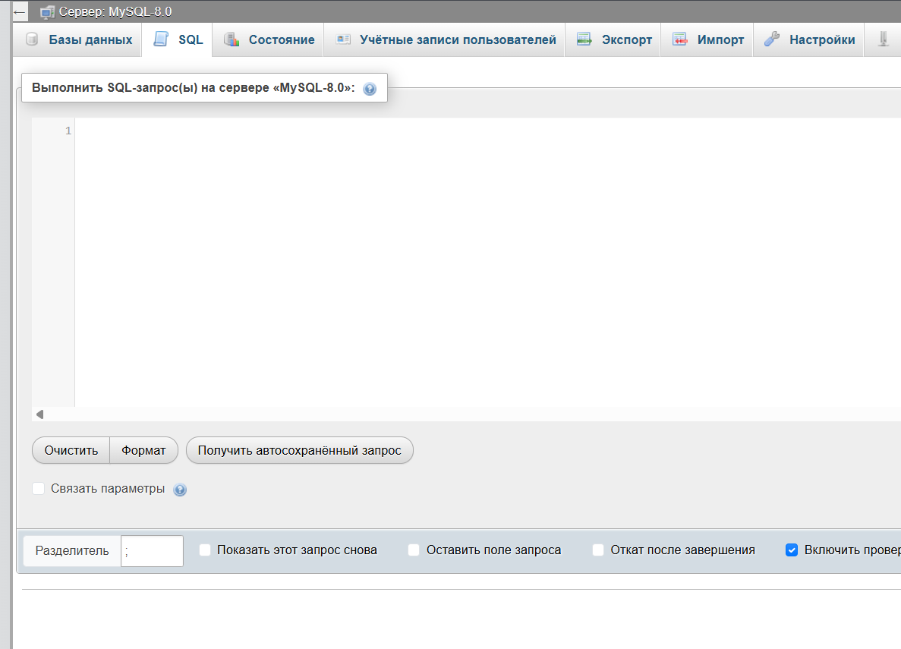
Рис.1 Вкладка SQL
2. Созданию БД Work (Рис.2)

Рис.2 Новая База Данных
3. Создали таблицу Должности, Физические лица (Рис.3)
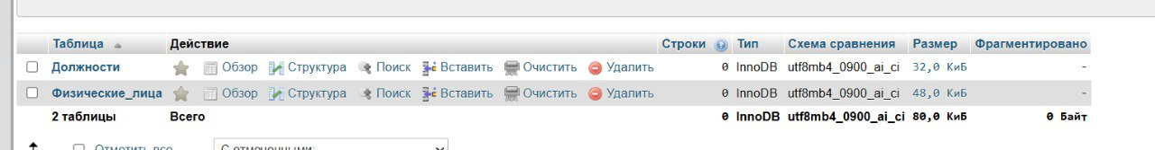
Рис.3 2 новые таблицы
4. Выполнили редактирование таблицы Физические лица с помощью команды ALTER TABLE (Рис.4)
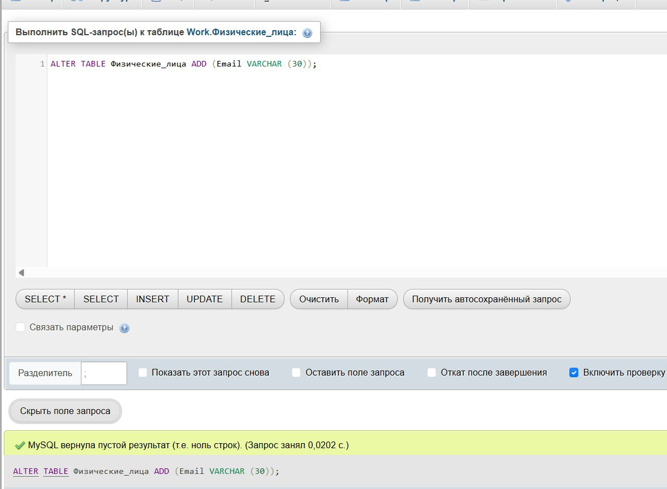
Рис.4 Выполненная команда
5. Выполнил команду на вставку данных в таблице Физические лица (Рис.5)
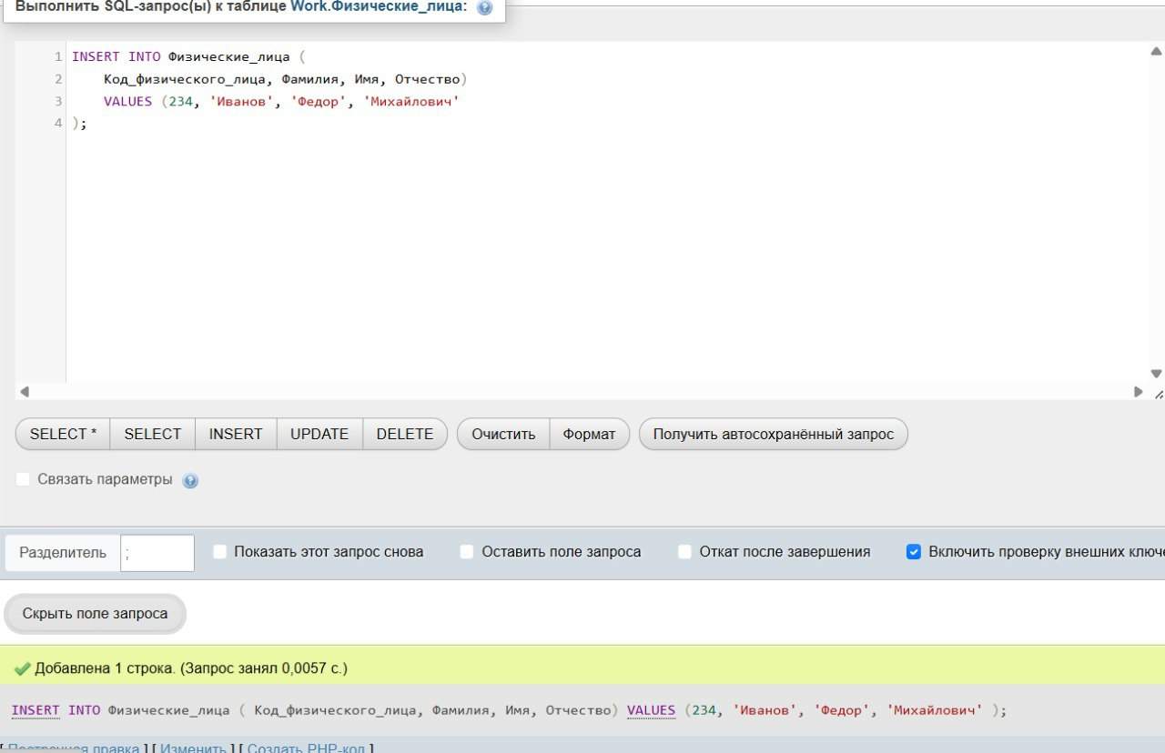
Рис.5 Выполненная команда
6. Выполнил команду на редактирование данных в таблице Физические лица (Рис.6)
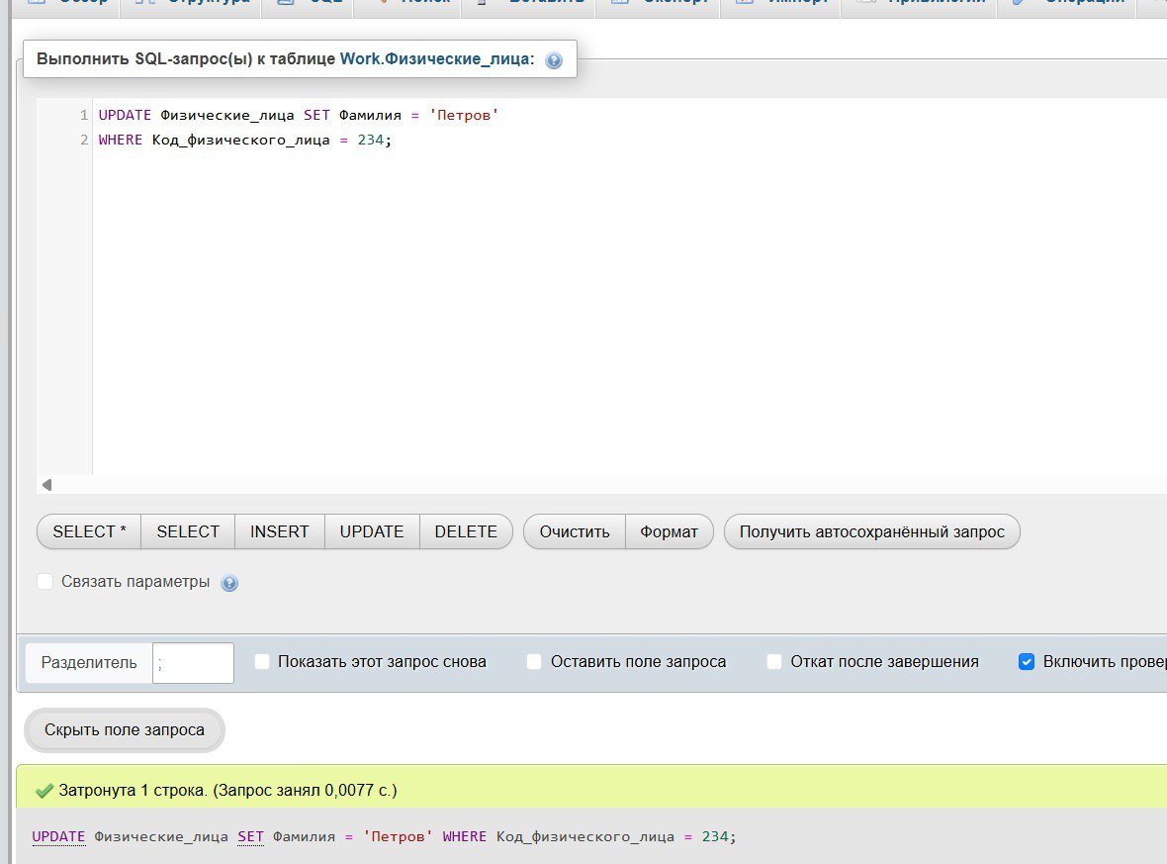
Рис.6 Выполненная команда
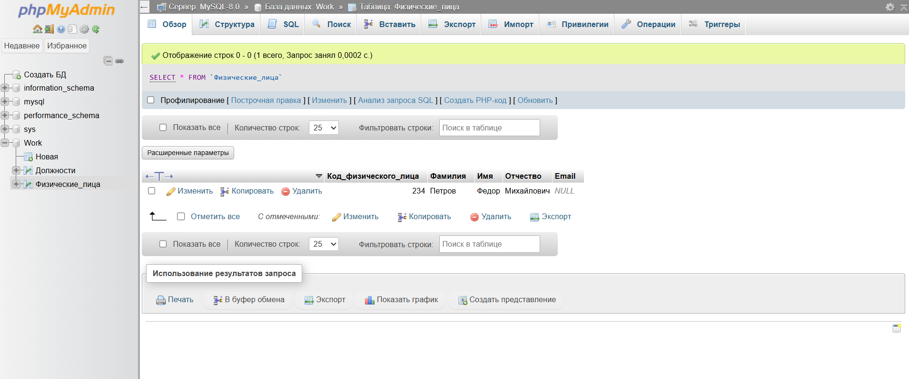
Рис.7 Конечный результат

ВЫВОД
Прочитал лекцию. Научился создавать базы данных, таблицы, изменять их и дополнять. Улучшил имеющиеся знания в этой теме.

